缴费平台学费及相关费用支付方法及步骤
特别提醒：每周三至周五因财务系统进行代扣款工作，这三天不能进行网上缴费，请各位同学避开这个时间段缴费，给您带来不便，敬请谅解。
1.登录江苏大学信息门户：http://pay.ujs.edu.cn/payment/

用户名为学号：如M1610001，则输入：2281610001,密码为身份证后六位数字。
2.如图勾选你所要付款的项目。
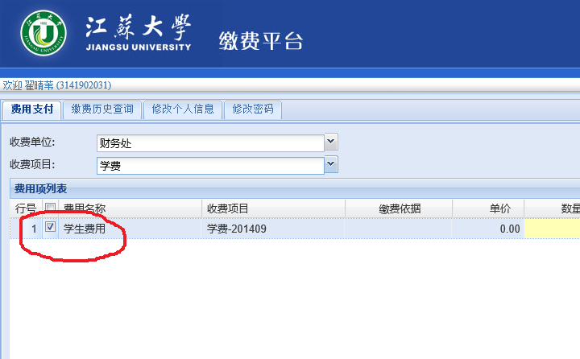
收费单位：财务处，收费项目：学费。

3.如需更改本次支付项目金额，双击最右方本次支付黄色金额栏。
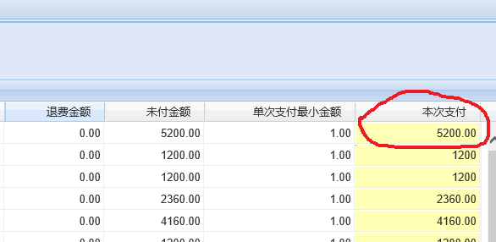

4.如图双击更改后金额，确认后点击右下角“支付”。
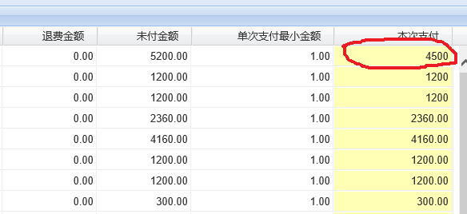

5.如图选择你所要支付的银行进入支付环节。
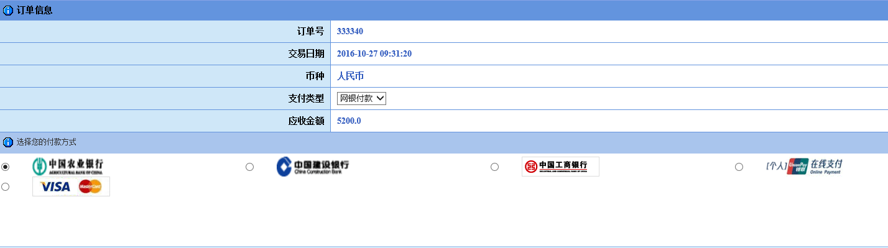
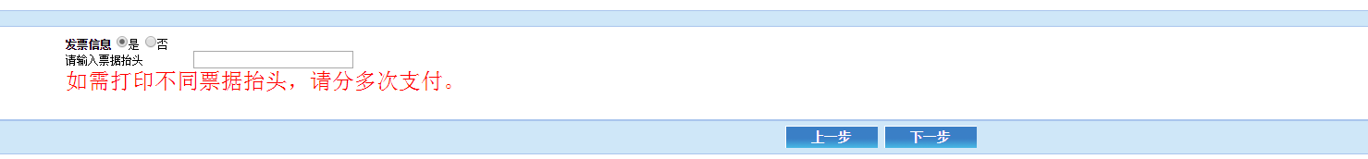

备注：此页面虽然可以输入发票抬头，但系统并未开通此项功能，发票抬头仍然只能是学生姓名，所以同学们直接选“否”就可以了。

